
Trabajo Final de Grado (TFB)
Desarrollar un entorno Gis modular para trabajar con datos satélite y un modelo de Machine Learning mostrando los resultados en una web.
Autor: Antonio López
Tutora: Favela Natalie Quintero Chona
Fecha: 14/09/2026 - 20/09/2026
Página web del proyecto: https://tonilogar.github.io/tfb/tfb.html
Repositorio: github
Aplicación Web: https://tfb-viewer.tonilogar.com/

Resumen
El objetivo de este trabajo es el desarrollo de una infraestructura modular base para proyectos geoespaciales. Los módulos serán agnósticos al software, entornos, sistemas operativos o librerías utilizadas, esta base será escalable y replicable para futuros proyectos, los resultados se mostraran en una web.
La infraestructura se divide en 4 módulos:
- Buscar, descargar y procesar datos geoespaciales; en el caso de estudio se utilizará la API OData del Copernicus Data Space Ecosystem (CDSE) para bajar datos de las imágenes Sentinel-2 de la constelación Copernicus.
- Editar y clasificar manualmente los datos necesarios para el entrenamiento supervisado del modelo; en el caso de estudio se utilizará GIMP para crear la verdad del terreno "Ground Truth" a partir de los ficheros de clasificación de la ESA.
- Preparar los datos para el entrenamiento y el test del modelo U-Net de deep learning, en el caso de estudio se comparan los resultados del modelo con los resultados del algoritmo del software Sen2Cor de la ESA.
- Construir un entorno Web GIS para la visualización de los resultados, en el caso de estudio se utilizará un entorno con contenedores Docker, Svelte para el frontend, la librería cartográfica MapLibre GL y el formato PMTiles para visualizar los resultados.
Palabras clave: Deep Learning, Sentinel-2, U-Net, Copernicus.

Abstract
The objective of this work is to develop a modular base infrastructure for geospatial projects. The modules will be agnostic regarding the software, environments, operating systems, or libraries used, this foundation will be scalable and replicable for future projects.
The infrastructure is divided into four modules:
- Searching for, downloading, and processing geospatial data; in the case study, the Copernicus Data Space Ecosystem (CDSE) OData API is utilized to download Sentinel-2 imagery from the Copernicus constellation.
- Manually editing and classifying the data required for supervised model training; in the case study, GIMP is used to create the "ground truth" based on ESA classification files.
- Preparing data for training and testing the U-Net deep learning model; in the case study, the model's results are compared with those produced by ESA's Sen2Cor software algorithm.
- Building a Web GIS environment to visualize the results; in the case study, an environment featuring Docker containers, Svelte for the frontend, the MapLibre GL mapping library, and the PMTiles format is employed for result visualization.
Keywords: Deep Learning, Sentinel-2, U-Net, Copernicus.

Índice interactivo
Resumen 1
Abstract 2
Índice interactivo 3
Glosario de Términos 4
1. Introducción 6
2. Justificación 7
3. Contextualización del problema (El límite de Sen2Cor) 8
4. Objetivos generales y específicos 8
4.1. Objetivo general 8
4.2. Objetivos específicos 9
5. Marco teórico y conceptos clave para una arquitectura U-Net 9
5.1. Datos espaciales: Sentinel-2 y el espectro electromagnético 9
5.2. Inteligencia Artificial: La Arquitectura U-Net 9
5.2.1. Teoría de Funcionamiento 10
5.2.2. Diseño Arquitectónico y Estructura de Datos (Data Shapes) 11
5.2.3. Justificación de la programación "From Scratch" frente a redes pre-entrenadas 11
5.2.4. Evaluación y Función de Pérdida 12
5.3. Estrategia de Datos y Decisiones Arquitectónicas 13
5.3.1. Nivel de Procesamiento: L1C frente a L2A 13
5.3.2. Descarte de Múltiples Modelos por Órbita (R008 vs R051) 13
5.3.3. Descarte de Múltiples Modelos Geográficos (Norte vs Sur) 13
5.3.4. Estrategia de Ingesta: Tiling Directo vs Mosaico Previo 14
5.3.5. Composición del Input Tensor 14
5.3.6. Descarte de Imágenes de Referencia (Single-Image) 14
5.3.7. Descarte de Máscaras Vectoriales de Agua 14
5.3.8. Excepción Teórica: Viabilidad del Tile Urbano (Trabajo Futuro) 15
6. Metodología 15
6.1. Fase 1: Ingesta de datos y orquestación (Pipeline ETL) 15
6.2. Fase 2: Ingeniería de Datos y Verdad Terreno (Ground Truth) 16
6.3. Fase 3: Entrenamiento y Evaluación del Modelo (Deep Learning) 17
6.4. Fase 4: Despliegue en infraestructura Web GIS 17
7. Desarrollo viable y sostenible 18
7.1. Temporalización e hitos 18
7.2. Alineación con los ODS y Códigos UNESCO 19
Códigos UNESCO 19
Objetivos de Desarrollo Sostenible (ODS) 19
7.3. Condicionantes ambientales, sociales y económicos 20
Condicionantes Ambientales (Green Computing) 20
Condicionantes Sociales y Replicabilidad Científica (Open Source) 20
Condicionantes Económicos 20
8. Proceso y resultados 21
8.1. Pivotes Arquitectónicos 21
8.2. Proyecto paso a paso: 22
8.2.1. Fuentes de datos y recopilación 22
8.2.2. Exploración y preparación 25
8.2.3. Gestión y almacenamiento 26
8.2.4. Modelado 27
8.2.5. Visualización 31
9. Discusión y Análisis Crítico 35
10. Conclusiones y Futuras Líneas de Investigación 35
11. Referencias Bibliográficas 37

Glosario de Términos:

Sentinel-2: Misión de satélites ópticos de alta resolución de la constelación copernicus.
Tiling: Técnica geoespacial que consiste en "trocear" imágenes satelitales gigantes en cuadrados más pequeños para que el ordenador pueda procesarlos sin saturar la memoria RAM para entrenar a modelos o pasar la información a modelos con capacidades multimodales de imagen.
COG: Cloud Optimized GeoTIFF. Formato de imagen satelital optimizado para ser consultado y procesado de forma rápida y directa en la nube.
gpkg: GeoPackage. Formato raster y vectorial de base de datos geoespacial open source.
On the fly: Procesamiento o renderizado en tiempo real. Siendo ejecutado dinámicamente por el backend sin necesidad de procesarlo en el servidor de la herramienta.
ACA: Agencia Catalana del Agua.
DEM: Digital Elevation Model (Modelo Digital de Elevaciones). Representación en 3D del relieve terrestre, también se puede visualizar en escala de grises los tonos de la escala de grises se corresponden a las alturas en Z del terreno.
Ground Truth: (Verdad Terreno). El patrón o mapa de referencia perfecto que se usa para entrenar al modelo de Machine Learning. En este proyecto se ha editado y clasificado manualmente.
IoU: (Intersection over Union). Métrica matemática utilizada en Machine Learning para evaluar el porcentaje exacto de acierto espacial al predecir la forma de un objeto.
VRAM: Memoria de acceso aleatorio de vídeo. Es la memoria exclusiva de las tarjetas gráficas (GPUs), la cual se colapsa al cargar imágenes espaciales inmensas si no se emplea el Tiling.

1. Introducción
Dentro del proyecto uno de los puntos en el que nos centraremos es en la creación de un modelo para la detección de nubes en Cataluña.
Utilizaremos una red U-Net para el caso de estudio.
Uno de los productos de la ESA y los satélites Sentinel_2 es el mapa de clasificación de píxeles (producto SCL), generado mediante el procesador estándar de la ESA (Sen2Cor). Dado que este producto es un software programático y está hecho para abarcar todo el mundo, no tiene en cuenta las peculiaridades geográficas y el contexto espacial de las distintas regiones. Por esta razón, el algoritmo comete fallos de clasificación al enfrentarse a geografías complejas y heterogéneas. Para solucionar estas limitaciones, se entrenará un modelo, para el territorio de Cataluña, capaz de interpretar el contexto espacial. A continuación, se muestra la clasificación que genera el algoritmo estándar Sen2Cor:
Leyenda producto SCL:
- 0: Sin datos (No Data)
- 1: Píxeles saturados o defectuosos
- 2: Áreas oscuras
- 3: Sombras de nubes
- 4: Vegetación
- 5: Suelo desnudo (no vegetado)
- 6: Agua
- 7: Sin clasificar
- 8: Nubes de probabilidad media
- 9: Nubes de alta probabilidad
- 10: Cirros finos
- 11: Nieve o hielo
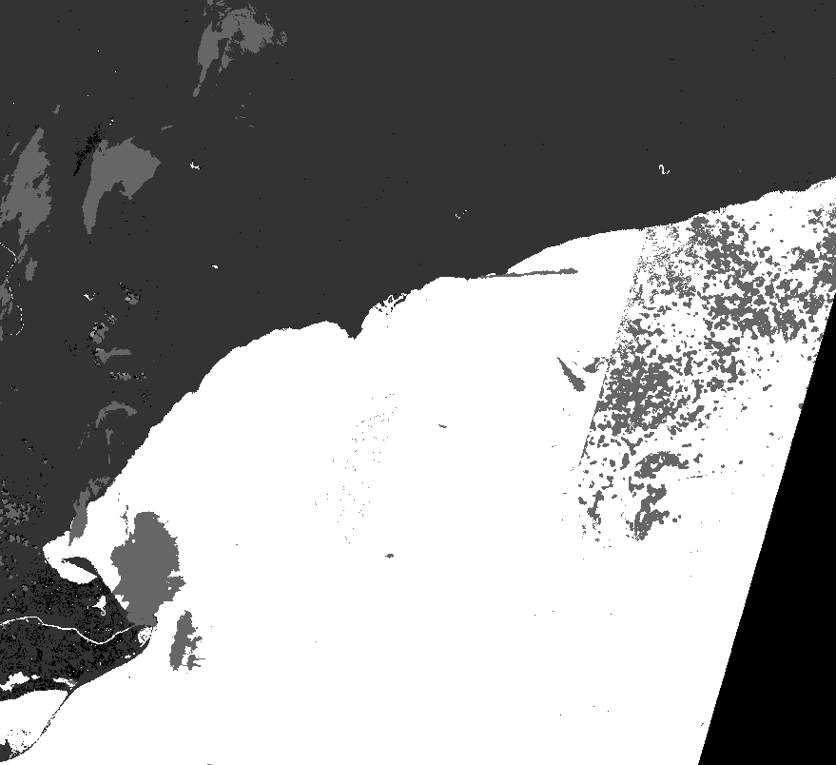
Figura 1: Ejemplo de mapa de clasificación de píxeles (producto SCL) generado por Sen2Cor.

2. Justificación
El problema de la clasificación del algoritmo Sen2Cor es que analiza la imagen punto por punto (píxel a píxel), fijándose únicamente en el color y brillo exacto de cada punto por separado, sin tener en cuenta qué hay a su alrededor. Esta falta de contexto visual hace que el algoritmo clasifique erróneamente pixeles.
En el caso específico de Cataluña, estos fallos en la clasificación de pixeles se detectan en tres casos concretos:
1: Confunde la nieve con nubes.
2: Confunde las sombras topográficas como sombras de nubes.
3: Clasifica aguas profundas con pixeles nodata y zonas de arrozales del delta del Ebro con masas de agua o nubes en lugar de pixeles de tierra.
Para solucionar estos errores el aprendizaje profundo (Deep Learning) Nos ofrece soluciones. A diferencia de las herramientas de clasificación programáticas tradicionales, las Redes Neuronales Convolucionales (CNN) poseen la capacidad de asimilar el contexto espacial, las texturas y la morfología del entorno. Esto permite al modelo diferenciar una nube de una cumbre nevada basándose no solo en su brillo individual, sino en su geometría y su relación con el territorio físico.
La ciencia de la observación de la tierra es clave para tomar buenas decisiones. Por ejemplo, ayuda a gestionar el agua durante las sequías (algo vital para organismos como la agencia catalana del agua, ACA) o a controlar la salud de los bosques, incendios forestales, plantaciones ilegales, pleitos legales, especies invasoras, calidad del agua, etc. Si nos basamos en mapas satelitales que tienen errores, terminaremos tomando decisiones equivocadas. Con el modelo que se entrenara en este trabajo intentaremos mejorar la clasificación de pixeles de las imágenes Sentinel 2 en la zona de Cataluña.

3. Contextualización del problema (El límite de Sen2Cor)
- Ambigüedad espectral de la Nieve: Sen2Cor puede confundir la firma espectral altamente reflectiva de la nieve de alta montaña (Pirineos) con los frentes de nubes gruesas.
- Falsos positivos por Sombras Topográficas: Sen2Cor no trabaja con el modelo del terreno, por lo que a menudo clasifica la sombra oscura de una montaña como sombras de nubes, llenando los valles de falsas sombras de nubes.
- Anomalías hídricas (El Delta del Ebro): Las grandes masas de agua profunda son diagnosticadas erróneamente como sombras o nodata, mientras que los terrenos con alta saturación hídrica (arrozales inundados) son clasificados como masas de agua y en algunos casos también como nubes.

4. Objetivos generales y específicos

4.1. Objetivo general
Construir una arquitectura base que, siendo agnóstica al proveedor de infraestructura, permita la integración modular de modelos de Deep Learning y sus resultados en una herramienta WEB GIS. Caso de estudio: Integración de una red neuronal U-Net específica para la detección de nubes sobre Cataluña.

4.2. Objetivos específicos
- Construir una infraestructura de datos replicable (Pipeline ETL): Desarrollar un flujo automatizado de extracción, transformación y carga (ETL) que abarque: la descarga de imágenes Sentinel_2 L1C y la extracción de las máscaras de clasificación SCL generadas por Sen2Cor. Edición y clasificación manual de dichas máscaras para construir una Verdad Terrestre Ground Truth rigurosa, indispensable para el entrenamiento supervisado del modelo con datos de alta calidad.
- Entrenar y evaluar un modelo U-Net: Diseñar, entrenar y evaluar una red neuronal convolucional orientada específicamente a la detección de nubes en la región de Cataluña, acotando el espacio de trabajo a las órbitas R008 y R051 del satélite Sentinel-2.
- Análisis comparativo: Métricas técnicas rigurosas (como Recall e Intersection over Union - IoU).
- Desarrollar la plataforma Web GIS: Construir la infraestructura tecnológica web gis necesaria en un servidor web. Trabajar con librerías geoespaciales (MapLibre GL JS y Svelte) para la visualización fluida de cartografía (2D), y servir las inferencias generadas por el modelo en formatos optimizados para la nube (como Cloud Optimized GeoTIFF o PMTiles), demostrando la viabilidad de su integración y consumo de datos en entornos web.

5. Marco teórico y conceptos clave para una arquitectura U-Net
Reflexiones y decisiones sobre la construcción del modelo y sus datos de entrada y salida.

5.1. Datos espaciales: Sentinel-2 y el espectro electromagnético
Para que el modelo aprenda a diferenciar mejor los elementos, no se trabaja solamente con la imagen RGB, le proporcionamos al modelo 7 capas de información para diferenciar elementos distintos con los datos de las 7 capas:
- Espectro visible (Bandas 2, 3 y 4): Azul, verde y rojo. Capturan las texturas físicas, los verdaderos colores de las cubiertas terrestres y las sombras topográficas.
- Infrarrojo Cercano o NIR (Banda 8): Identifica la vegetación (caracterizada por una alta reflectancia en el NIR) y los cuerpos de agua (que absorben esta radiación, presentando firmas espectrales muy oscuras).
- Infrarrojo de Onda Corta o SWIR (Bandas 11 y 12): Fundamental para resolver la ambigüedad espectral de la nieve. Físicamente, las nubes presentan alta reflectancia en el SWIR, mientras que la nieve lo absorbe fuertemente, permitiendo su separación matemática.
- NDSI (Normalized Difference Snow Index): Es la combinación del verde y el canal infrarroja. Da información de que es nieve para diferenciarla de nubes, ayudando a que el modelo aprenda más rápido y con menos errores.

5.2. Inteligencia Artificial: La Arquitectura U-Net

A diferencia de los algoritmos programáticos, que analizan las imágenes punto por punto sin tener en cuenta lo que hay a su alrededor, este proyecto utiliza el Aprendizaje Profundo (Deep Learning) para entender el contexto visual completo. En concreto, se ha programado desde cero una red neuronal llamada U-Net utilizando PyTorch.

5.2.1. Teoría de Funcionamiento
La arquitectura U-Net (Ronneberger, Fischer y Brox, 2015) es uno de los modelos de Inteligencia Artificial más consolidados para la segmentación semántica espacial. Esto significa que la red no se conforma con decir "en esta imagen hay nubes", sino que analiza y decide a qué clase pertenece cada píxel de forma individual, dibujando sus contornos exactos. Su nombre proviene de su estructura matemática en forma de "U", la cual consta de tres mecanismos:
- El Encoder: A medida que la imagen satelital entra en la red, el modelo le aplica filtros matemáticos y va reduciendo su tamaño progresivamente, como si alejáramos la vista para ver el panorama general. En este proceso, la imagen pierde resolución, pero la red gana comprensión de los patrones generales y texturas. El Encoder aprende a identificar el "QUÉ" comprende las características abstractas que diferencian las nubes de las masas de nieve y de las sombras.
- El Decoder: Es la segunda mitad del proceso. Toma esa información abstracta y altamente comprimida, y la vuelve a ampliar progresivamente hasta recuperar el tamaño original de la imagen (por ejemplo, 512x512 píxeles). Su objetivo es proyectar lo aprendido de nuevo sobre el terreno real; es decir, el Decoder determina el "DÓNDE" la ubicación geográfica de esas nubes o nieve.
- Las Skip Connections (Los puentes de detalle): Existe un problema técnico: al comprimir tanto la imagen en el primer paso y luego expandirla, el resultado final tendería a ser borroso y los bordes quedarían imprecisos. Para evitarlo, la U-Net establece "puentes directos" que conectan las capas iniciales (antes de perder resolución) con las capas finales de reconstrucción. Estos puentes rescatan los detalles nítidos originales y los inyectan en la salida, logrando que la red dibuje las fronteras de los elementos con una precisión a nivel de píxel.

5.2.2. Diseño Arquitectónico y Estructura de Datos (Data Shapes)
- Inferencia (Tratamiento de Entrada y Salida): Al modelo se le inyecta un tensor espacial de 7 canales simultáneos. Tras atravesar la "U", el Decoder expulsa 6 canales paralelos (mapas de probabilidad o logits correspondientes a las 6 Clases Maestras). Una función de activación matemática (Softmax) evalúa cada píxel a lo largo de esos 6 canales y decide estadísticamente qué clase tiene la probabilidad más alta, colapsando el tensor en la imagen 2D final donde cada píxel tiene un valor absoluto del 0 al 5.

- Entradas (Inputs - X): Su forma matricial es (N, 7, 512, 512). Los tensores están almacenados en disco como Float16 (reduciendo exactamente a la mitad el peso y acelerando la lectura), pero entran en la red obligatoriamente como Float32. Si la IA usara la baja precisión matemática de Float16 durante el aprendizaje activo, no tendría suficientes decimales para guardar los ajustes microscópicos, redondeándolos a cero y colapsando el entrenamiento.
- Salidas (Outputs - Y_pred): Su forma es (N, 6, 512, 512), representando los logits por Clase Maestra: 0 (Descarte), 1 (Suelo), 2 (Nube), 3 (Sombra Nube), 4 (Nieve), 5 (Agua).

5.2.3. Justificación de la programación "From Scratch" frente a redes pre-entrenadas
En este proyecto se tomó la decisión de programar y entrenar la red U-Net totalmente desde cero (From Scratch). Esta decisión se fundamenta en un análisis crítico de los siguientes puntos:
- Problemas con los datos de entrada: Los modelos ya entrenados suelen estar diseñados para analizar las 10 o 13 imágenes (bandas) completas que envía el satélite Sentinel-2. En este proyecto, solo se utilizan 7 de ellas. Si se toma un modelo ya entrenado y se le fuerza a usar solo 7 canales cambiándole la "puerta de entrada", se rompe casi todo lo que había aprendido previamente, por lo que deja de tener sentido reaprovecharlo.
- Problemas con los resultados de salida: Los modelos genéricos que existen para buscar nubes suelen dar respuestas muy simples: "esto es nube" o "esto está despejado" (sí o no). Este trabajo requiere clasificar 6 elementos muy distintos (nieve, agua, suelo, etc.). Si además de modificarle la entrada (como se vio en el punto anterior) se le cambia la salida para que dé 6 resultados en lugar de 2, el modelo interno se desorienta por completo. Por eso, programar la Inteligencia Artificial desde cero asegura que nazca entendiendo exactamente qué se le va a pedir.
- Abundancia de Datos y Mitigación del Sesgo Geográfico: El Transfer Learning es una técnica concebida principalmente para paliar la escasez de datos. Sin embargo, el trabajo empleado en la edición y clasificación manual de una Verdad Terrestre (Ground Truth) gracias a una metodología de scripts y con el software de imagen opensource "GIMP" permite tener una gran cantidad de datos para entrenar el modelo. Esto asegura que se extraigan los clasificación de pixeles más cercanos a la realidad del terreno de estudio, evitando heredar errores geográficos o atmosféricos en la clasificación de modelos globales.

5.2.4. Evaluación y Función de Pérdida
Para asegurar el correcto aprendizaje de la red neuronal, se han establecido mecanismos matemáticos de corrección y métricas rigurosas:
Función de Pérdida (CrossEntropyLoss): Se ha implementado una estrategia crítica de enmascarado (ignore_index=0) utilizado en scripts/005_train.py . Las imágenes satelitales a menudo contienen áreas de "NoData" (píxeles nulos fuera de órbita o mares muy oscuros descartados). Al ignorar la clase 0, la función evita penalizar o recompensar a la red en estas áreas nulas, concentrando el 100% de la capacidad de cómputo en la geografía real.
Métrica Principal - Intersection over Union (IoU): En teledetección óptica existe un grave riesgo de sesgo por desbalanceo de clases (ej. 95% de cielo despejado frente a 5% de nieve). La precisión global (Overall Accuracy) es engañosa, ya que predecir siempre "despejado" daría un 95% de acierto. Para evitar esto, se emplea el índice IoU o de Jaccard por cada clase individualmente, el cual penaliza de forma implacable tanto la sobre-predicción (falsos positivos) como la sub-predicción (falsos negativos).

5.3. Estrategia de Datos y Decisiones Arquitectónicas
Este apartado centraliza y justifica las decisiones tomadas en el procesamiento de datos satelitales para entrenar el modelo:

5.3.1. Nivel de Procesamiento: L1C frente a L2A
Decisión: Utilizar imágenes crudas L1C (Top of Atmosphere).
Justificación: Las nubes se encuentran físicamente en las capas altas/medias de la atmósfera. Aplicar correcciones atmosféricas (L2A) sobre píxeles para detectar de nubes no tiene rigor físico. Además, el algoritmo estándar (Sen2Cor) utilizado para generar L2A contiene en la clasificación de los pixeles, por eso estamos entrenando un modelo, entrenar el modelo con L2A implicaría heredar estos errores. Trabajar con L1C permite a la red extraer las características físicas puras desde cero, el uso de imágenes L1C es el estándar en modelos avanzados como s2cloudless o Fmask.

5.3.2. Descarte de Múltiples Modelos por Órbita (R008 vs R051)
Decisión: Se entrena un único modelo unificado para ambas órbitas relativas.
Justificación: El satélite pasa por Cataluña siguiendo dos rutas distintas en días diferentes, lo que significa que el sol ilumina el paisaje desde distintos ángulos (las sombras apuntan a sitios diferentes). Al mezclar las fotos de ambas rutas en un solo entrenamiento, le enseñamos a la Inteligencia Artificial a reconocer nubes y sombras sin importar de dónde venga la luz del sol. Si hiciéramos un modelo distinto para cada ruta, el modelo se confundiría en cuanto el sol cambiara un poco de posición. Mezclarlo es más robusto frente a los cambios de iluminación.

5.3.3. Descarte de Múltiples Modelos Geográficos (Norte vs Sur)
Decisión: Se utiliza un único modelo con muestreo estratificado para todo el territorio. Justificación: Crear un modelo exclusivo para el Sur impediría que la red aprendiera sobre la nieve, fallando si ocurriera una nevada atípica en la costa. Exponer al modelo a los "casos más difíciles" simultáneamente (Nieve/Sombras orográficas en el Pirineo y Agua/Agricultura en el Sur) asegura la Generalización del Dominio (Domain Generalization), haciéndolo robusto ante datos fuera de lo común.

5.3.4. Estrategia de Ingesta: Tiling Directo vs Mosaico Previo
Decisión: Realizar el recorte (tiling en parches de 512x512) directamente sobre los gránulos, descartando la creación de mosaicos con orbitas diferentes días.
Justificación: Unir gránulos de diferentes orbitas o días genera "costuras" (seamlines) con cambios bruscos de iluminación. Las redes convolucionales son muy sensibles a estos bordes artificiales, aprendiendo patrones espectrales que no existen en la naturaleza (ruido de alta frecuencia). Procesar gránulos individuales y preserva la coherencia física y evita el colapso de memoria RAM (Out of Memory).

5.3.5. Composición del Input Tensor
Decisión: Tensor de 7 canales (6 bandas físicas + NDSI) que prescinde de modelos digitales de elevación (DEM).
Justificación: Las bandas Infrarrojas de Onda Corta (SWIR, 20m) son fundamentales, ya que la nieve las absorbe y las nubes las reflejan, haciendo innecesario el uso del DEM. Las bandas Visibles y el Infrarrojo Cercano (NIR, 10m) proveen la alta resolución necesaria para detectar nubes finas. El índice NDSI actúa como una guía matemática que ayuda a la red neuronal a aislar la nieve de las nubes.

5.3.6. Descarte trabajar con series temporales (Single-Image)
Decisión: Se descarta usar una imagen libre de nubes.
Justificación: En los Pirineos la nieve se derrite rápido, y en el Delta del Ebro, las prácticas agrícolas cambian el color del terreno en cuestión de días. Si nuestro modelo dependiera de comparar la imagen de hoy con una imagen despejada de hace semanas, interpretaría esos cambios en el suelo como si fueran nubes (Falsos Positivos). Al usar una aproximación Single-Image, la red neuronal evalúa únicamente la imagen presente sin depender del pasado, aportando mucha más fiabilidad.

5.3.7. Descarte de Máscaras Vectoriales de Agua
Decisión: No utilizar ficheros vectoriales (lagos o ríos predefinidos).
Justificación: En épocas de sequía (ej. embalse de Sau), un mapa vectorial indicará "agua" donde ahora hay tierra brillante. Esta disonancia confundiría a la red. El agua pura ya absorbe el espectro NIR y SWIR casi por completo; la U-Net extrae esta característica hidrológica instantáneamente a partir de los canales espectrales sin depender de cartografía.

5.3.8. Excepción Teórica: Viabilidad del Tile Urbano (Trabajo Futuro)
Propuesta: Se descarto el uso de "imágenes ideales" pero sí sería aplicable exclusivamente a parches 100% urbanos.
Justificación: A diferencia de campos o montañas, el asfalto y el hormigón urbano mantienen su firma espectral estable durante todo el año. Se podría inyectar la referencia urbana libre de nubes solo tras haber clasificado previamente el parche como "Ciudad". Esta arquitectura híbrida se perfila como una línea futura de investigación para anular los falsos positivos en zonas industriales muy reflectantes.

6. Metodología
Para la consecución de los objetivos planteados, este proyecto se ha estructurado en cuatro fases estratégicas secuenciales. Esta arquitectura abarca desde la adquisición automatizada del dato bruto satelital y creación de datos a partir de estos, la construcción manual de un conjunto de datos, para el entrenamiento de la del modelo de y la creación y despliegue de los resultados en una aplicación Web GIS.

6.1. Fase 1: Ingesta de datos y orquestación (Pipeline ETL)
Trabajaremos con los datos obtenidos de la ESA y la API OData para la construcción de un flujo automatizado de Extracción, Transformación y limpieza (ETL) capaz de manejar grandes volúmenes de datos geoespaciales. Utilizaremos las herramientas de gdal y librerias python para la manipulación de los datos geoespaciales. En esta primera fase accedemos a la información de la ESA, validaremos usuario, obtendremos los datos, los procesaremos y los almacenaremos en un formato optimizado para el entrenamiento de la red neuronal.
Descarga de datos Sentinel_2: Se automatiza la consulta y descarga sincronizada de productos Sentinel-2 (tanto el Nivel L1C para las reflectancias crudas, como el Nivel L2A para recuperar las máscaras de clasificación SCL oficiales generadas por Sen2Cor).
Extracción de bandas: El sistema aísla y apila matemáticamente las 6 bandas multiespectrales de interés (ópticas e infrarrojas), descartando la información redundante.
Reducción de dimensionalidad de clases: Sen2cor divide el terreno en 12 categorías.
Para los datos de verificación y la inferencia del modelo solo necesitamos 6 clases para la clasificación de los pixeles, colapsaremos la clasificación de 12 clases proporcionada por la ESA en 6 clases:
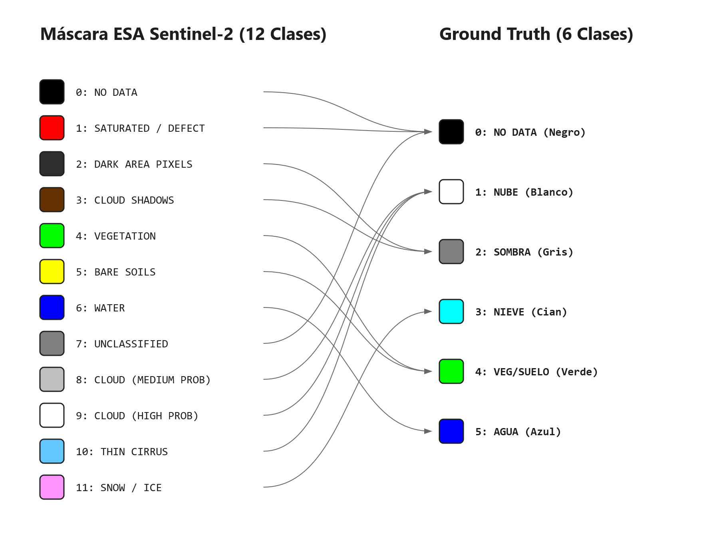
Figura 2: Comparativa entre las 12 clases originales de Sen2Cor y la reducción a 6 clases para la red neuronal.
Procesamiento Espacial (Tiling): Un gránulo de Sentinel-2 mide más de 100x100 km, por lo que es imposible cargarlo entero en la memoria VRAM de una tarjeta gráfica. El pipeline recorta dinámicamente el territorio en cuadrículas (tiles) manejables de 512x512 píxeles, manteniendo intactas sus coordenadas geoespaciales.

6.2. Fase 2: Ingeniería de Datos y Verdad Terreno (Ground Truth)
Ante la clasificación de pixeles erróneos se generó un conjunto de datos limpio con GIMP, de forma manual se clasificaron los pixeles a partir de los ficheros SLC de la ESA:
Edición y clasificación de la Verdad Terreno (Ground Truth): Para ello, se extrajeron los datos en bruto y se aplicó un proceso de edición y clasificación manual de los píxeles conflictivos mediante el software de edición de imágenes GIMP, permitiendo el análisis manual de una manera cómoda con herramientas de edición de imagen raster, para corregir a mano las clasificaciones erróneas visualmente y con herramientas avanzadas de edición de imagen como capas, pinceles y gomas.

6.3. Fase 3: Entrenamiento y Evaluación del Modelo (Deep Learning)
Se entreno una red convolucional U-Net desde cero en PyTorch, diseñando una topología específica para ingerir el tensor de 7 canales formado por las 6 bandas Sentinel más el índice NDSI. El entrenamiento se guio utilizando una función de pérdida (Loss Function) orientada a penalizar duramente los falsos positivos en zonas de nieve. Posteriormente, el modelo empírico se evaluó contra los resultados estándar de Sen2Cor empleando métricas como el Intersection over Union y el Recall. En el archivo 011_tfb/013_model_evaluation.py se pueden ver los resultados de las pruebas de evaluación realizadas.

6.4. Fase 4: Despliegue en infraestructura Web GIS
El paso final del proyecto consiste en hacer que todo este trabajo matemático sea visual y accesible para cualquier persona a través de internet. Para ello, se crea una infraestructura para la creación de la herramienta web que mostrara los resultados al usuario, automatizando y separando los procesos: los mapas resultantes generados por el modelo son tratados para que se puedan servir en la web como ficheros estáticos pmtiles y no necesitar un servidor de mapas como mbtiles o wms se conectan directamente a una aplicación Frontend construida con el framework Svelte. Para dibujar estos mapas en la pantalla, se utiliza la librería MapLibre GL JS. El resultado final es una plataforma Web GIS completa, que demuestra que hoy en día es perfectamente posible servir mapas de satélite de altísima resolución directamente en el navegador del usuario, consiguiendo un sistema ágil, fluido y muy modular sin necesidad de herramientas de escritorio.

7. Desarrollo viable y sostenible

7.1. Temporalización e hitos
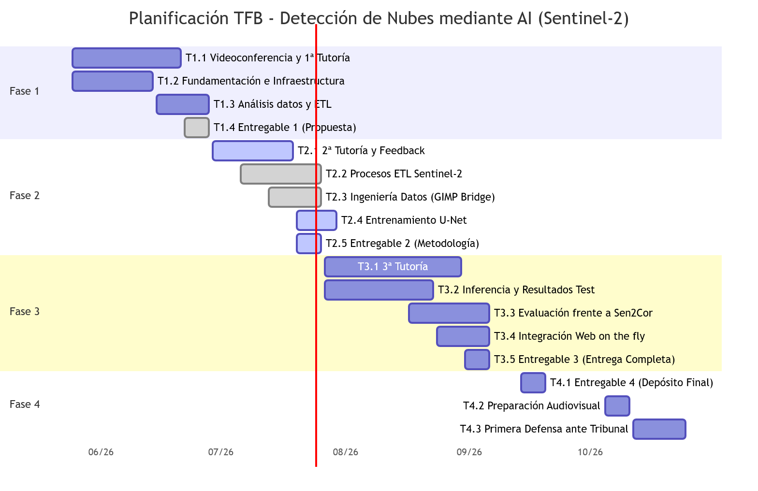
Figura 3: Diagrama de Gantt ilustrando el cronograma general del proyecto.
- Fase 1 - Fundamentación e Ingeniería de Datos: Conceptualización del problema analítico, evaluación teórica de los sensores de la ESA, viabilidad técnica de los datos y primer planteamiento arquitectónico.
- Fase 2 - Arquitectura MLOps y Modelado: Programación y automatización del flujo de datos ETL masivo para extracción de gránulos vía API. Diseño y colapso de la matriz de características. Edición y clasificación del concepto Ground Truth Humano. Entrenamiento algorítmico de la red neuronal convolucional (U-Net) y justificación estadística de la pérdida paramétrica. Para garantizar la reproducibilidad científica y técnica, todo el código fuente de esta orquestación se encuentra versionado en un repositorio público de GitHub, estando cada script rigurosamente documentado mediante Docstrings bajo estándares de ingeniería de software profesional.
- Fase 3 - Inferencia Cloud y Validaciones: Ejecución algorítmica sobre un set de test y sin contaminar para su validación científica frente al algoritmo nativo Sen2Cor. Paralelamente, se iniciará el proceso de desacople del modelo para preparar su despliegue en infraestructuras Cloud.
- Fase 4 - Despliegue Web y Defensas: Cierre del ciclo tecnológico mediante el desarrollo de una Aplicación Web que servirá el modelo entrenado, permitiendo inferencias on-the-fly a nivel de usuario. Culminará con el empaquetado del trabajo escrito y la creación de las defensas argumentativas interactivas.

7.2. Alineación con los ODS y Códigos UNESCO
En la era del Big Data, el desarrollo de proyectos tecnológicos masivos exige un compromiso íntegro con la sostenibilidad. Este caso de estudio ha sido orquestado bajo tres perspectivas fundamentales de viabilidad y ética: ambiental, social y económica.
El trabajo se engloba dentro de los siguientes puntos de la agenda 2030.

Códigos UNESCO
- 1207.94 (Aprendizaje automático): Justificado por el entrenamiento de un modelo de Deep Learning (Redes Neuronales U-Net) para la segmentación semántica de imágenes satelitales.
- 1203.93 (Cloud Computing): Aplicado en el diseño y despliegue del entorno escalable (pipeline geoespacial) y la futura infraestructura del modelo en el servidor web, para utilizarlo de forma automática con cada imagen Sentinel_2 publicada.
- 1203.96 (Bases de Datos): Requerido para la orquestación y estructuración de la arquitectura orientada a la nube mediante formatos geoespaciales optimizados (Cloud Optimized GeoTIFF y PMTiles).

Objetivos de Desarrollo Sostenible (ODS)
El trabajo esta directamente relacionado con los siguientes ods:
- ODS 9 (Industria, Innovación e Infraestructura): El proyecto construye una infraestructura geoespacial modular y replicable basada en open source, que puede ser utilizada por cualquier organización para procesar y analizar datos satelitales. Mejorando el algoritmo de detección de nubes de Sen2Cor en la zona de Cataluña.
- ODS 13 (Acción por el clima): El proyecto permite trabajar con modelos de machine learning dentro de un entorno geoespacial y mostrar los resultados en la web.
En el caso de uso se entrena un modelo para la detección de nubes en una zona en concreto "Cataluña".

7.3. Condicionantes ambientales, sociales y económicos

Condicionantes Ambientales (Green Computing)
El entrenamiento de redes neuronales requiere un uso intensivo de tarjetas gráficas (GPU), lo que conlleva un consumo eléctrico elevado. Para reducir este impacto energético durante el desarrollo del proyecto: - Se aplica la técnica de Tiling, que divide las imágenes satelitales en cuadrantes más pequeños. Antes de procesar cada cuadrante, se comprueba si contiene información útil. Si el parche está compuesto principalmente por datos nulos (por ejemplo, zonas de mar abierto o sin cobertura), se descarta y no se envía a la GPU. Esto reduce notablemente el tiempo de cómputo y la energía consumida por el hardware. - En cuanto a su aplicación práctica, contar con clasificaciones de píxeles fiables resulta de gran utilidad para las instituciones públicas. Por ejemplo, permite a la Agencia Catalana del Agua (ACA) realizar un seguimiento más preciso de la nieve en el Pirineo y de las cuencas fluviales en episodios de sequía. De la misma forma, el Institut Cartogràfic i Geològic de Catalunya (ICGC) puede generar ortofotos sin nubes con menor esfuerzo manual. Al tratarse de una arquitectura modular, el sistema puede adaptarse en el futuro para procesar datos de otras misiones, como Sentinel-1 o Sentinel-3, lo que abriría la puerta a estudios sobre riesgos de aludes o monitorización de movimientos del terreno.
Y otros departamentos oficiales, policía, gobierno Catalan etc..

Condicionantes Sociales y Replicabilidad Científica (Open Source)
Los errores en los mapas satelitales pueden provocar decisiones equivocadas o tardías en la gestión del territorio. Ofrecer clasificaciones precisas a profesionales, como agricultores o gestores de parques naturales, proporciona información fiable para su trabajo diario. Facilitar el acceso a estos datos permite, a su vez, una respuesta más rápida por parte de la administración pública ante episodios como sequías o incendios forestales.
Para asegurar la replicabilidad científica, tanto los datos de la ESA como el código desarrollado en este proyecto son de dominio público (Open Source). El proyecto completo está versionado en un repositorio de GitHub. Para que la investigación pueda ser revisada y utilizada por otras personas, el código se ha estructurado de forma modular y documentado mediante Docstrings. De este modo, cualquier investigador puede clonar el repositorio, entender el funcionamiento del código y reproducir los resultados obtenidos sin coste alguno.

Condicionantes Económicos
Con el objetivo de que este proyecto pueda ser utilizado sin costes de licencia, el desarrollo se basa completamente en software libre: - Se han utilizado herramientas y lenguajes de código abierto (Python, librerías geoespaciales y el framework PyTorch).
Para la edición manual de las imágenes (creación del Ground Truth), se ha empleado GIMP, un programa de edición gráfica libre y gratuito.
Los datos base se obtienen de forma gratuita a través de la API OData de Copernicus, proporcionada por la Unión Europea.
El uso del formato PMTiles permite alojar la cartografía resultante en un servidor web estático de bajo coste, reduciendo la necesidad de mantener servidores GIS dedicados y costosos.

8. Proceso y resultados
Este apartado detalla el trabajo cronológicamente del proyecto y se muestran los resultados del modelo entrenado frente al algoritmo estándar Sen2Cor.

8.1. Pivotes Arquitectónicos
El desarrollo de este proyecto se utilizaron metodologías ágiles de trabajo (similares a Scrum). Trabajar de esta manera permite una gran flexibilidad: en lugar de seguir un plan rígido inamovible, el enfoque consistió en ir probando, detectar los fallos rápido y corregirlos sobre la marcha. A lo largo del desarrollo surgieron varios problemas técnicos que obligaron a detener el avance, evaluar la situación y realizar varios cambios de rumbo importantes en la estructura del proyecto:
- Pivote 1. El Estándar (Sen2Cor): Partiendo de mi experiencia profesional, se tiene conocimiento empírico de que la clasificación de Sen2Cor presenta anomalías de clasificación en áreas geográficas concretas de Cataluña.
Ejemplos: Masas de agua profundas, sombras de relieve, zonas inundadas etc.. . Decisión: Se creo manualmente la clasificación de los pixeles para no heredar errores de los ficheros SCLl de la ESA.
- Pivote 2. El Dilema Topográfico: Para diferenciar las nubes densas de la nieve, en principio se usaria el Modelo Digital de Elevaciones (DEM) de Cataluña. Se descartó su utilización al demostrar el estudio de publicaciones científicas para apostar exclusivamente por la física espectral (bandas SWIR y NDSI). Esto facilito mucho el trabajo, pero provocó que el modelo clasificara sombras del terreno como sombras de nubes, esto nos lleva a la conclusión de utilizar el DEM en un entrenamiento futuro para solucionar este problema.
- Pivote 3. El colapso del Delta del Ebro (Clase Masas de Agua): Durante las primeras épocas de entrenamiento con 5 clases, las inferencias sobre el Mediterráneo y los arrozales del Delta del Ebro clasificaban los pixeles de forma errónea. El sol, al reflejarse especularmente en el mar (Sun Glint), cegaba a la red neuronal, haciéndole predecir inmensos bancos de nubes inexistentes y las zonas inundadas se confunden con agua. Se decidió crear una sexta Clase para las Masas de Agua.
- Pivote 4. API STAC vs API OData: La ESA cambió hace un par de años su interfaz de acceso a datos hacia el nuevo entorno Copernicus Data Space Ecosystem (CDSE). En principio se iba a usar el protocolo STAC, pero debido a diversos problemas técnicos, se optó finalmente por utilizar la API OData.
- API OData (Open Data Protocol): Esta API de mas bajo nivel, permite acceder a la base de datos de la ESA filtrando la búsqueda por el código exacto de la cuadrícula geográfica (Tile ID, ej. T31TCH). De este modo, se evitan los problemas de recortes irregulares e intersecciones defectuosas que ocurren al buscar por polígonos en el catálogo.

8.2. Proyecto paso a paso:

8.2.1. Fuentes de datos y recopilación
A través de los scripts scripts/001_download_training.py y scripts/002_download_test.py, el sistema lee los listados de gránulos elegidos para el entrenamiento y test, scripts/training_granules.csv y scripts/test_granules.csv, y ejecuta de forma iterativa y autónoma:
1. Petición criptográfica y refresco continuo de tokens de acceso temporales (OAuth 2.0), solucionando los cuellos de botella de seguridad tiempo y permisos.
2. Descarga por fecha de entrada y salida de las bandas físicas del producto crudo L1C (Visible, Infrarrojo Cercano y SWIR puro, sin los sesgos de la corrección atmosférica oficial) y extracción paralela de la máscara SCL del producto L2A, la cual será utilizada como el borrador para crear manualmente la Verdad Terrestre con GIMP.
Por cada imagen descargada, el sistema crea automáticamente unas carpetas ordenadas. En lugar de descargar los paquetes de datos completos de la Agencia Espacial (que pesan más de un gigabyte cada uno), los scripts filtran y guardan únicamente los archivos de interés:
- Bandas Ópticas y de Infrarrojo Cercano a 10m de resolución (B02.jp2, B03.jp2, B04.jp2, B08.jp2): Estos cuatro ficheros son las imágenes que se utilizan para entrenar el modelo. Representan, respectivamente, las longitudes de onda del espectro visible (Azul, Verde y Rojo) y el espectro del Infrarrojo Cercano (NIR). En la fase de entrenamiento de la Inteligencia Artificial, estos archivos .jp2 son leídos en memoria y concatenados matemáticamente para conformar las primeras cuatro dimensiones espaciales del tensor de entrada. Mantener su estado puro original L1C (reflectancia TOA o Top of Atmosphere) evita que el modelo herede los sesgos algorítmicos introducidos por los módulos de corrección atmosférica de la ESA.
- Bandas de Infrarrojo de Onda Corta o SWIR a 20m de resolución (B11.jp2, B12.jp2): El espectro SWIR tiene la capacidad física de penetrar brumas finas e interactuar térmicamente con las moléculas de agua. Esto resulta indispensable para que la red neuronal U-Net logre diferenciar matemáticamente una nube de gran grosor (compuesta por vapor de agua) del hielo o la nieve (agua en estado sólido), los cuales presentan una reflectividad casi idéntica en el espectro visible, originando los habituales falsos positivos en los sistemas de teledetección tradicionales.
- Entornos Virtuales de Composición GDAL (ColorReal.vrt y FalsoColor_Nieve.vrt): En lugar de generar enormes archivos que ocuparían la capacidad de almacenamiento, el pipeline implementa la estrategia de los ficheros VRT (Virtual Raster Dataset). Se trata de estructuras XML extremadamente ligeras (de unos pocos kilobytes) que actúan como "punteros" inteligentes. Enlazan en tiempo real las distintas bandas individuales .jp2 almacenadas en la misma carpeta para crear composiciones multicanal al vuelo (Rojo-Verde-Azul para visualización humana, y combinaciones que incluyen SWIR para resaltar nieve o calcinaciones). Esto permite a los analistas abrir en QGIS las escenas completas de más de 100 kilómetros cuadrados de forma instantánea, sin que se generen ficheros redundantes masivos en el disco duro.
- Miniatura visual rápida (preview.png): Es una pequeña imagen generada automáticamente que resume visualmente toda la información del satélite en un archivo muy ligero. Sirve para echar un vistazo rápido desde el ordenador o la web y descartar imágenes inservibles. Por ejemplo, si en la miniatura se observa que la zona está completamente cubierta por una tormenta, se puede descartar al instante.
- Lienzo Base de Clasificación Oficial (SCL.tif): Este archivo contiene el mapa de píxeles (la máscara) clasificado por el algoritmo algorítmico tradicional de la ESA, Sen2Cor. El pipeline no solo extrae este mapa de la escena L2A, sino que en tiempo de ejecución colapsa sus 12 categorías nativas a 6 Clases, transformando el formato .jp2 al estándar abierto y universal Cloud Optimized GeoTIFF (COG).
- Estructura de Respaldo y Progreso Iterativo (SCL_edited.tif): Construir una Verdad Terreno de calidad de investigación exige decenas, e incluso cientos, de horas de limpieza manual minuciosa de píxeles mal clasificados por la ESA. Este archivo sirve como sistema de control de versiones y guardado iterativo (save state). Garantiza la trazabilidad del trabajo del operario, permitiendo realizar auditorías de los cambios e impidiendo que un fallo fatal en el software geográfico corrompa irreparablemente horas de esfuerzo humano en la corrección manual.
- Archivos puente para edición en GIMP (SCL_GIMP.tif y SCL_GIMP_temp.tfw): Son la solución técnica para poder editar manualmente los mapas. Dado que programas de dibujo como GIMP no entienden de coordenadas geográficas y las borran al guardar, se genera este par de archivos para no perder información. El fichero .tif es una copia temporal a la que se le añaden colores normales (RGBA) para que se pueda pintar fácilmente con el pincel de un editor de fotos convencional. Al mismo tiempo, el archivo .tfw guarda las coordenadas exactas de la imagen original. Una vez que se termina de pintar a mano, un script de Python vuelve a unir la imagen editada con las coordenadas del .tfw, generando el archivo con coordenadas.
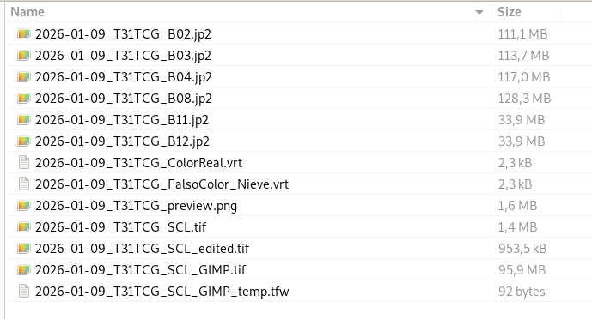
Figura 4: Estructura de archivos resultante tras la orquestación de descargas automatizadas.

8.2.2. Exploración y preparación
Con los ficheros L1C y SCL estructurados localmente, el proyecto entra en la fase crítica de clasificación de pixeles (Ground Truth).
El procedimiento es el siguiente:
1. Se ejecuta el script script/gimp_tools.py, el cual transforma el archivo de datos SCL (que originalmente solo contiene números del 0 al 5) en un archivo de imagen normal con colores visuales.
2. En el editor de imágenes GIMP, se abre el archivo de clasificación de colores (SCL_GIMP.tif) como capa superior. Por debajo de esta, se cargan como capas adicionales las vistas ópticas reales del satélite (ColorReal.vrt y FalsoColor_Nieve.vrt). Aplicando cierta transparencia a la capa superior de colores, se puede superponer visualmente la máscara del algoritmo sobre la fotografía real del terreno, haciendo evidentes los errores de clasificación a simple vista.
3. Una vez detectados los errores (como nieve clasificada como nube o sombras confundidas con agua), se corrigen manualmente pintando sobre la capa de clasificación con el color correcto. Para ello, se utilizan distintas herramientas según la situación:
Herramienta de Lápiz (con bordes duros): Se emplea para trabajos de precisión, como perfilar manualmente bordes de nubes sobre topografía escarpada o corregir pequeños grupos de píxeles sueltos.
Selección Difusa (Varita mágica) y Bote de pintura: Se utilizan de forma combinada para corregir rápidamente grandes áreas continuas que el algoritmo ha fallado, como por ejemplo seleccionar de golpe toda la superficie de un lago mal clasificado y rellenarlo con el color azul del agua en un solo clic.
4. Al finalizar la auditoría manual, se ejecuta el script 003_decode_gimp_edits.py, el cual revierte los colores visuales nuevamente a un formato idóneo para el modelo.
De este modo, se crea una Verdad Terreno la cual utilizara el modelo para su entrenamiento.
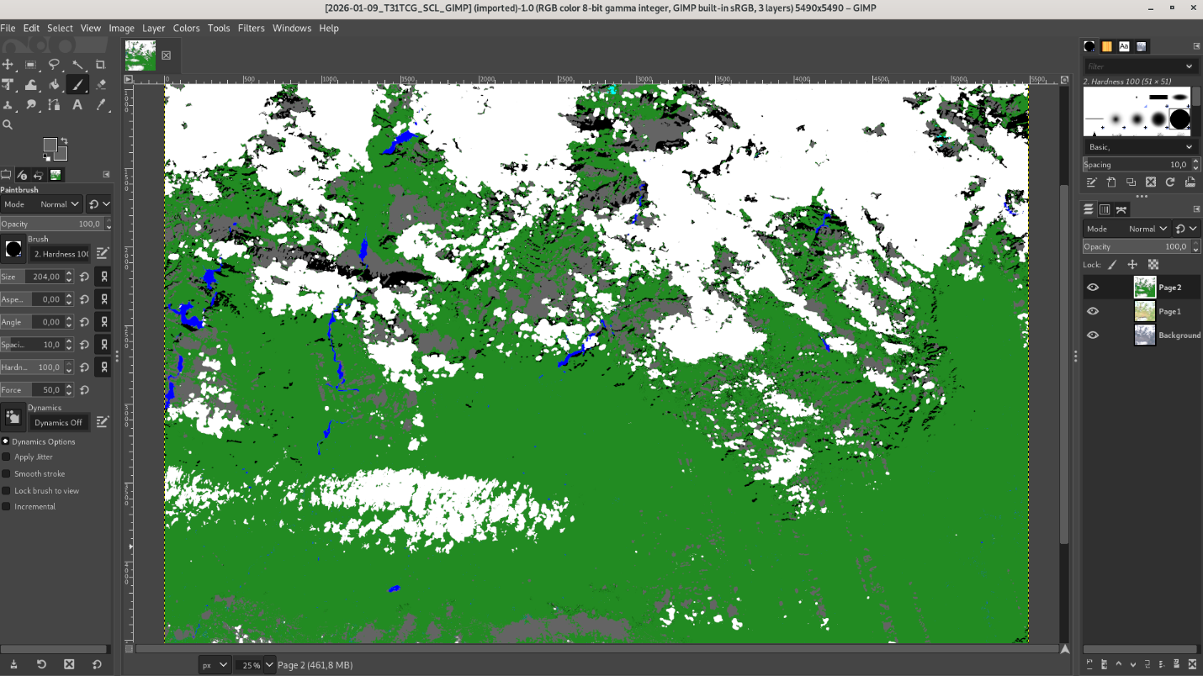
Figura 5: Proceso de clasificación manual y purificación de píxeles utilizando el editor GIMP.

8.2.3. Gestión y almacenamiento
Una vez obtenidas las imágenes brutas L1C y la Verdad Terrestre editada y clasificada manualmente, los datos satelitales (gránulos enteros de 100x100 kilómetros) son aún demasiado masivos para ser procesados por una tarjeta gráfica. Para resolver este cuello de botella, editaremos los datos para poder pasarlos al modelo sin problemas script/004_create_dataset.py.
Este archivo actúa como el motor principal de ensamblaje matemático del dataset, ejecutando secuencialmente las siguientes operaciones críticas:
- Interpolación espacial: Las bandas infrarrojas SWIR (B11 y B12) tienen una resolución nativa de 20 metros. El script aplica un remuestreo (Bilinear Resampling) para escalar matemáticamente esos píxeles a la resolución óptica de 10 metros, logrando que todas las matrices coincidan dimensionalmente de forma perfecta.
- Feature Engineering (Cálculo del NDSI): Se calcula el Índice NDSI combinando la banda verde y el infrarrojo de onda corta. Esto añade una pista radiométrica vital para que la IA separe físicamente las nubes de la nieve.
- Apilamiento Tensorial (Stacking): Se unen todas las bandas físicas (B02, B03, B04, B08, B11, B12) y el canal sintético (NDSI) en un único tensor de entrada $X$ de 7 canales. Para optimizar el ancho de banda y el almacenamiento en disco un 50%, estos datos sufren un cast algorítmico al formato float16.
- Troceado Espacial (Tiling): Dado que una escena completa (10980x10980 píxeles) colapsaría instantáneamente la memoria VRAM de cualquier GPU moderna, el script recorta geométricamente el inmenso tensor en miles de parches manejables de 512x512 píxeles.
- Filtrado algorítmico de ruido y Máscaras estáticas: El código incorpora y cruza topográficamente una máscara estática de Cataluña. Durante el troceado, analiza dinámicamente cada recorte: si detecta que más del 90% de un parche pertenece a la zona de descarte (mar profundo o pixeles nulos), elimina el parche para garantizar que la red neuronal solo se alimente de muestras que aporten valor en el aprendizaje geológico y atmosférico.
Finalmente, los recortes útiles se exportan individualmente a disco como tensores binarios serializados (.npy), estructurados en sus respectivas carpetas train/test y preparados para fluir masivamente hacia la arquitectura U-Net.

8.2.4. Modelado
Una vez que los datos están recortados y listos, se inicia el entrenamiento de la Inteligencia Artificial mediante el script script/005_train.py. Este código es el motor principal del entrenamiento del modelo, ya que en él se programa y entrena la red neuronal U-Net desde cero utilizando la librería PyTorch.

Ciclo de entrenamiento:
1. Topología Convolucional: La red neuronal U-Net se ha programado para aceptar una primera capa de entrada (Input Layer) de 7 canales (las 6 bandas ópticas y infrarroja + NDSI) y expulsar un mapa de segmentación de 6 canales (las probabilidades de pertenencia a cada una de las 6 Clases Maestras).
2. Carga de Datos (DataLoaders): El sistema lee los recortes .npy generados en la fase anterior y los carga en la memoria RAM. Para aprovechar al máximo la potencia de cálculo de la tarjeta gráfica (GPU), el código agrupa estas imágenes en paquetes (batches) y las envía a procesar de forma paralela.
3. Cálculo del error: Durante cada iteración (Epoch), la red neuronal intenta predecir el contenido de las imágenes ($X$) y compara sus resultados con la clasificación real corregida manualmente ($Y$). Para medir cuánto se ha equivocado, se utiliza la función CrossEntropyLoss con el parámetro ignore_index=0. Este detalle es muy importante: le indica al modelo que se esfuerce en no fallar con la nieve, las nubes, el agua y la vegetación, pero que ignore por completo las zonas vacías o descartadas (como el mar profundo o los bordes negros de la imagen).
4. Ajuste del modelo: Utilizando un optimizador llamado Adam, la red va corrigiendo sus parámetros internos poco a poco, consiguiendo equivocarse cada vez menos con cada nueva iteración.
5. Puntos de guardado (Checkpoints): Mientras el modelo entrena, el script va comprobando automáticamente si está mejorando (utilizando imágenes de evaluación). Cuando consigue su mejor resultado, guarda el modelo en el disco duro. El archivo final entrenado se llama baseline_model.pth y queda guardado en la carpeta checkpoints/ del proyecto.
Todo este proceso de entrenamiento permite que el modelo aprenda por sí mismo a distinguir los elementos cartográficos. En lugar de programar reglas fijas a mano, el modelo encuentra de forma automática las diferencias matemáticas y visuales entre los elementos, incluso en zonas complejas como las montañas nevadas.

Inferencia y Resultados sobre el Conjunto de Test
Una vez obtenido el modelo entrenado, se ejecutan los scripts de evaluación (script/006_predict.py y script/007_evaluate.py) sobre los gránulos de la carpeta Test, a los cuales la red neuronal nunca ha tenido acceso durante su aprendizaje.
La evaluación del modelo se realizó comparando las predicciones de la Inteligencia Artificial contra los mapas corregidos a mano en GIMP (las imágenes de la carpeta Test, que la IA nunca había visto durante su entrenamiento).
Para poder analizar esta inmensa cantidad de información sin agotar la memoria (RAM) del ordenador, se utilizaron técnicas eficientes de recuento y agrupación (como la función np.bincount). Esto permitió procesar los datos de toda la zona de pruebas de forma muy rápida y sin cuelgues del sistema.

Métricas Agregadas por Clase
Los resultados demuestran que se han cumplido los objetivos del proyecto:
Clase Geográfica | IoU (%) | Precisión (%) | Recall (%) | F1-Score (%)
Suelo (1) | 90.94% | 95.17% | 95.35% | 95.26%
Nube (2) | 80.43% | 90.07% | 88.26% | 89.16%
Sombra Nube (3) | 46.96% | 64.03% | 63.78% | 63.90%
Nieve (4) | 84.64% | 89.73% | 93.72% | 91.68%
Masas de Agua (5) | 86.79% | 89.54% | 96.57% | 92.93%
Análisis de la detección de nieve: El modelo ha alcanzado un buen IoU del 84.64% y un Recall del 93.72%. Estos resultados demuestran que, al proporcionarle a la red neuronal una combinación adecuada de luz visible, luz infrarroja (SWIR) y el índice NDSI, el modelo es totalmente capaz de distinguir la nieve de las nubes, solucionando el problema principal que presentaba el algoritmo original Sen2Cor.
Análisis de las Sombras de Nube: La clase "Sombra Nube" obtiene un IoU más moderado (46.96%). Este resultado es esperado y se tendrá que mejorar en un nuevo modelo utilizando el modelo digital de elevaciones (DEM). Las sombras de las nubes proyectadas sobre terrenos montañosos tienen una apariencia visual y espectral muy similar a las sombras reales de las nubes sobre el suelo. Distinguirlas con precisión requiere información tridimensional (como un Modelo Digital de Elevación) para saber qué zonas están en sombra geométrica debido a la topografía.

Matriz de Confusión Global
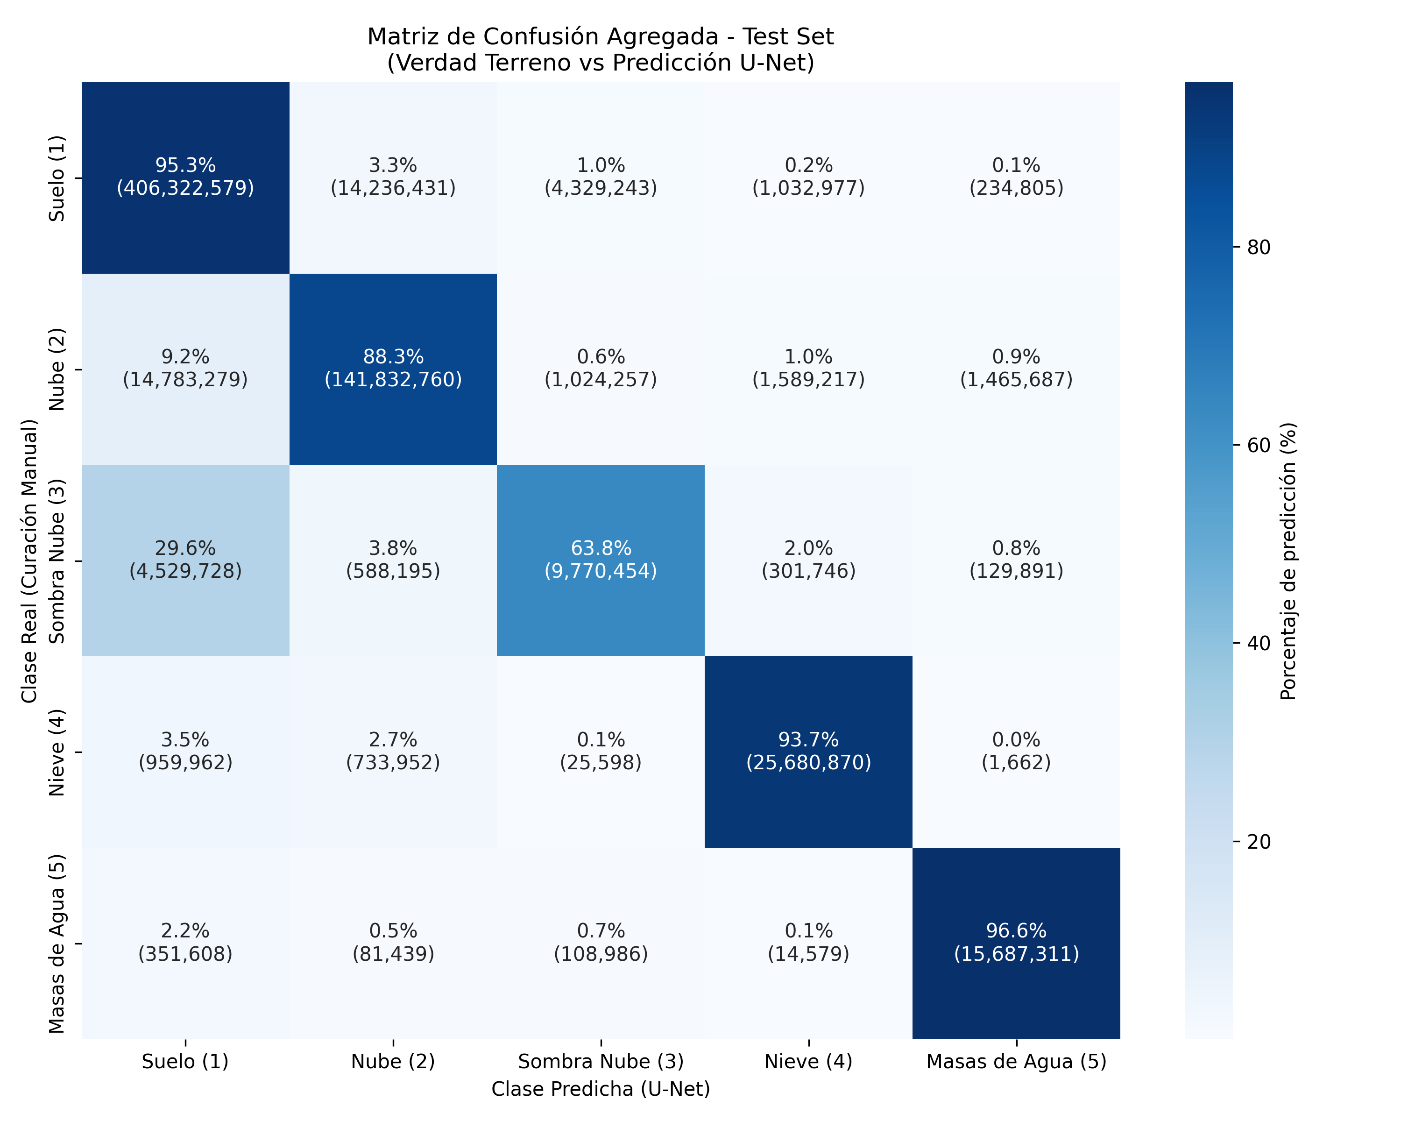
Figura 6: Matriz de confusión global acumulando más de 1.100 millones de inferencias sobre el conjunto de test ciego.
Como se puede observar en la matriz, la diagonal principal contiene los valores más altos (las celdas más oscuras). Esto significa que en la gran mayoría de los casos, la predicción del modelo coincide perfectamente con la realidad. Los errores, representados por las celdas más claras fuera de la diagonal, mantienen porcentajes muy bajos. El único cruce donde se observa una dispersión mayor (mayor confusión) corresponde a la clase de "Sombra Nube", que tiende a mezclarse con el suelo oscuro. Como se ha explicado anteriormente, esta dificultad es previsible al no disponer de datos de altitud tridimensionales. En definitiva, a pesar de este detalle, la gráfica confirma visualmente que el modelo es muy fiable detectando la nieve y que ha aprendido a no confundirse con los reflejos del agua o las nubes.

8.2.5. Visualización
Una vez entrenado el modelo, se ha creado el script script/009_cloud_model_catalonia_pmtiles.py para poder utilizarlo y generar los datos geoespaciales necesarios que se mostrarán en la herramienta web.
cd scripts/
python3 009_cloud_model_catalonia_pmtiles.py
=== Pipeline Serverless CDSE ===
Introduce la fecha de inicio (YYYY-MM-DD): 2026-01-01
Introduce la fecha de fin (YYYY-MM-DD): 2026-01-30
Proceso del script: 1. Conexión al catálogo: El script se conecta automáticamente a los servidores de Copernicus (CDSE) para buscar las imágenes de satélite disponibles, encargándose él mismo de gestionar de forma automática la renovación de los tokens de acceso de la API OData cuando estos caducan durante el proceso.
2. Procesamiento de los datos: Descarga los archivos L1C originales, pasa estas imágenes por el modelo entrenado (baseline_model.pth) y genera el mapa de predicciones.
3. Preparación para la web: Para que los resultados se puedan analizar en internet, se usa la herramienta GDAL para darle color a la máscara de predicción (pintando las nubes de color rojo y haciendo el resto del terreno transparente).
4. Conversión a mapas interactivos (PMTiles): Para que la página web pueda cargar la información de forma sencilla, los datos se empaquetan utilizando herramientas avanzadas (como Tippecanoe). La imagen satelital se divide en una pirámide de pequeñas imágenes fijas (Raster Tiles), mientras que la predicción de nubes se transforma en polígonos interactivos (Vector Tiles). Por último, todo esto se unifica en el formato moderno y con el que trabajaremos con las imágenes de manera estática PMTiles.
5. Limpieza automática: Una vez generados los archivos finales .pmtiles, el sistema borra de forma automática las pesadas imágenes originales del satélite para evitar saturar el disco duro del servidor.
Al terminar el proceso, en la carpeta visualizations/SCL_UNET_catalonia/ solo quedan guardados los archivos útiles resultantes. En la siguiente imagen se pueden ver los distintos ficheros que genera el script por cada granulo, algunos pensados para comprobar técnicamente los resultados con herramientas de geoinformación como Qgis y otros optimizados para mostrarse directamente en la página web:
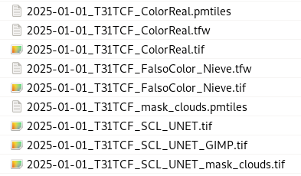
Figura 7: Estructura de archivos generados en producción tras la inferencia de la red neuronal.
Productos Ópticos (Color Real y Falso Color): - *_ColorReal.tif y *_FalsoColor_Nieve.tif: Archivos de imagen (GeoTIFF) de alta resolución que muestran el terreno captado por el satélite. El primero representa los colores reales tal y como los vería el ojo humano (RGB), mientras que el segundo incluye luz infrarroja (SWIR) para resaltar el hielo y la nieve en un tono azul claro brillante. Ambos ficheros se utilizan para poder comparar a simple vista el paisaje real con las predicciones generadas por el modelo.
Archivos de georreferenciación (.tfw): Ficheros de coordenadas cartográficas que permiten que la imagen satelital se posicione correctamente una vez la editemos en GIMP.
Productos Analíticos de la Red Neuronal (Clasificación): - *_SCL_UNET.tif: La predicción matemática pura y cruda expulsada por la red U-Net. Es un raster de una sola banda (8-bits) que contiene las 6 Clases Maestras (valores numéricos discretos) inferidas píxel a píxel por el modelo. - *_SCL_UNET_GIMP.tif: Una copia del archivo anterior a la que el script le añade colores automáticamente. Sirve para que el usuario pueda abrir la imagen y comprobar los resultados de un vistazo, sin tener que configurar la paleta de colores manualmente en los programas de mapas (GIS). - *_SCL_UNET_mask_clouds.tif: Un mapa simplificado que agrupa las predicciones en solo dos tipos: "Nubes y Sombras" frente a "Terreno Despejado". Básicamente, pinta de color rojo intenso todas las nubes y sus sombras, dejando el resto del terreno completamente transparente (como datos vacíos o NoData). Este archivo es el paso previo y necesario para poder publicar los mapas interactivos en internet.
Productos mascara de nubes para el Web GIS: - *_mask_clouds.pmtiles: Es la máscara binaria de nubes convertida a formato Cloud-Native Raster Tiles (PMTiles), inyectando dinámicamente un canal Alfa de transparencia (RGBA) a los píxeles clasificados. Su estructura piramidal matemática permite al visor web descargar únicamente los fragmentos (tiles) visibles en la pantalla del usuario en fracciones de milisegundo, eludiendo la transferencia de gigabytes de datos. - *_ColorReal.pmtiles: El fichero RGB, permite superponer la imagen satélite inmediatamente debajo de la máscara de nubes en el mapa interactivo, con un renderizado ultrarrápido en el navegador del cliente gracias al formato pmtiles.

Visor Cartográfico (Web GIS)
El último paso del proyecto ha consistido en construir una aplicación web para que cualquier persona pueda explorar los mapas y las predicciones de forma sencilla desde su navegador.
Para lograrlo, se ha realizado un trabajo completo en varias áreas (Full-Stack):
- Datos y Backend:
Como se ha explicado en los puntos anteriores, los scripts automáticos procesan la inteligencia artificial y preparan los mapas (PMTiles). Esto es clave porque elimina la necesidad de instalar programas pesados y costosos de cartografía (como GeoServer) en el servidor; el navegador web del usuario lee directamente los archivos estáticos.

- Visor Web (Frontend):
La página web se ha programado utilizando Svelte y la librería de mapas interactivos MapLibre GL JS. La aplicación web cuenta con un panel lateral donde el usuario puede: - Encender o apagar las distintas capas para ver solo la fotografía del satélite, solo la predicción, o ambas a la vez. - Usar una barra deslizante para volver semitransparente la máscara de nubes, una función muy útil para comprobar a simple vista si los bordes que ha dibujado la IA coinciden realmente con las nubes de la imagen óptica que hay debajo.
- Sistemas y Despliegue (DevOps):
Para garantizar que el proyecto funcione en cualquier ordenador o servidor web de forma idéntica, toda la aplicación se ha empaquetado en contenedores Docker. Finalmente, el tráfico de red y lo certificados SSL wildcard se gestiona mediante Traefik, encargado de publicar la web de forma segura para que sea accesible públicamente en internet gestionando los permisos SSL, los subdominios y peticiones.
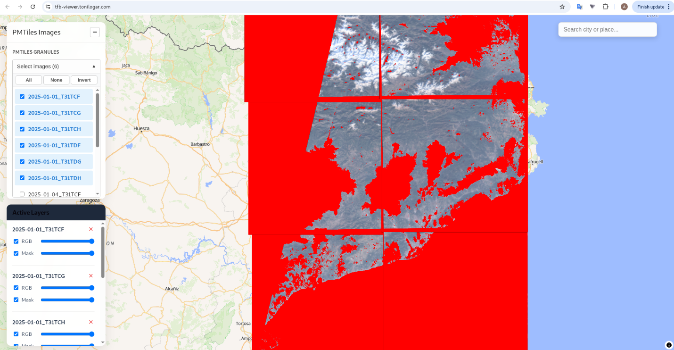
Figura 8: Interfaz interactiva del Visor Cartográfico (Frontend Svelte + MapLibre GL JS) exponiendo las predicciones del modelo en producción.

9. Discusión y Análisis Crítico
El desarrollo de este Trabajo Final de Bàtxelor ha demostrado que es posible crear una infraestructura base modular y entrenar una red neuronal (U-Net) para detectar nubes en zonas concretas “en este e casi en Cataluña”. Sin embargo, para hacer un análisis realista, es necesario señalar ciertas limitaciones importantes que han surgido durante el proyecto y que nos permitirá mejorarlo en el futuro:
- El problema de las sombras en las montañas: Para conseguir que el modelo fuera rápido y consumiera pocos recursos (Green Computing), se decidió no utilizar datos de altitud (Modelo Digital de Elevaciones). Los resultados evidencian que, en terrenos muy escarpados como los Pirineos, una sombra proyectada por una montaña se ve exactamente igual que la sombra de una nube. El modelo confunde a menudo las sombras de las montañas con las de las nubes. En un proyecto futuro se mejorará el modelo con el DEM.
- El trabajo manual de corrección no es escalable: Para conseguir unos datos de entrenamiento limpios, hizo falta dedicar cientos de horas a corregir mapas a mano usando GIMP. Aunque este esfuerzo artesanal fue totalmente necesario para arreglar los errores iniciales de la ESA, no es una forma de trabajar sostenible a largo plazo. Sería imposible aplicar esta misma técnica a nivel de toda Europa, ya que requeriría una cantidad de tiempo y esfuerzo humano inasumible. El proyecto depende demasiado de la intervención manual. Por este motivo, se realizaron pruebas preliminares con el modelo PaliGemma. La intención de cara al futuro es aprovechar las capacidades visuales (multimodales) de esta inteligencia artificial para que sea ella misma quien supervise y clasifique los píxeles de forma automática, eliminando la necesidad de corregirlos manualmente.
- Falta de indicadores de agua (NDWI): Añadir el índice de nieve (NDSI) fue un acierto enorme para separar la nieve de las nubes. Sin embargo, el modelo se equivocó bastante al principio en zonas como el Delta del Ebro, detectando mar abierto donde en realidad había zonas agrícolas inundadas. Si se hubiera añadido desde el inicio el índice de agua (NDWI), seguramente la red habría aprendido a distinguir estas diferencias de forma automática, ahorrando horas de corrección manual.

10. Conclusiones y Futuras Líneas de Investigación
- Usar el modelo de elevación del terreno de Cataluña: Se ha comprobado que el modelo tiene problemas al distinguir las sombras de los terrenos escarpados de las sombras de nubes. Como solución, se usará el DEM de Cataluña como una capa más en el modelo, y también se puede utilizar la fecha horaria para calcular en qué momento hay sombras en el terreno debido a la posición del sol.
- Reescritura del servidor en Rust: Actualmente, el sistema procesa las predicciones y las almacena de forma estática en el disco duro antes de servirlas en la web. Como mejora futura, se propone reescribir el backend utilizando Rust. Dado el alto rendimiento y bajo consumo de memoria de este lenguaje, permitiría ejecutar las inferencias del modelo bajo demanda. Es decir, se procesarían los datos satelitales en tiempo real según la zona que consulte el usuario, evitando así el almacenamiento masivo de cartografía.
- Uso de modelos para la clasificación de píxeles: El trabajo más pesado del proyecto es editar y clasificar los píxeles del terreno manualmente para poder entrenar al modelo con una verdad del terreno correcta. La intención es que un modelo local preentrenado asuma esta tarea. Actualmente se están haciendo pruebas con PaliGemma para este fin y los resultados son prometedores.
- Nuevas funciones para la página web: Para que la plataforma actual deje de ser solo un prototipo y se convierta en una herramienta realmente útil para los investigadores, sería muy interesante añadir las siguientes funciones:
- Descarga de mapas a medida: Añadir una opción para que el usuario pueda dibujar un cuadrado en la pantalla sobre la zona que le interesa y descargar únicamente esa parte de la imagen satelital RGB junto con la máscara de nubes.
- Estadísticas al instante: Crear herramientas visuales para que, al seleccionar una comarca o un parque natural en el mapa, la web calcule automáticamente qué porcentaje del terreno está nublado.
- Correcciones de los usuarios: Incluir una herramienta para que otros meteorólogos o expertos puedan corregir directamente desde la web los errores que cometa la Inteligencia Artificial. Estas correcciones manuales se guardarían en el servidor y se utilizarían para enseñar y mejorar el modelo de cara al futuro, logrando que sea cada vez más preciso.
- Mejoras en la programación de la Inteligencia Artificial:
Utilizar otro tipo de redes neuronales más avanzadas:
- Redes más grandes (ResUNet): Utilizar estas arquitecturas permite al modelo no perder información matemática cuando la red es muy profunda. Esto se logra mediante los llamados "bloques residuales", que crean "atajos" entre las capas para asegurar que el aprendizaje no se estanque.
- Mecanismos de Atención (Attention U-Net): Esta mejora consiste en enseñarle a la red en qué partes concretas de la imagen debe fijarse más y cuáles debe ignorar (como el fondo que no aporta información). Esto ayudaría muchísimo en las zonas donde es muy difícil distinguir qué se está observando, como por ejemplo en los bordes borrosos donde una nube densa se mezcla con la nieve de las cumbres.
- Visión general del paisaje (Vision Transformers): El algoritmo actual analiza las imágenes mirando trocitos pequeños uno por uno. De cara al futuro, sería un gran paso probar una tecnología más moderna llamada Transformers. Esta herramienta permite que la red vea toda la imagen satelital de golpe desde el principio, entendiendo mucho mejor el contexto del paisaje a gran escala y evitando así confundirse con las formas engañosas del relieve.

11. Referencias Bibliográficas
Baetens, L., Desjardins, C., & Hagolle, O. (2019). Validation of Copernicus Sentinel-2 Cloud Masks Obtained from MAJA, Sen2Cor, and FMask Processors Using Reference Cloud Masks Generated with a Supervised Active Learning Procedure. Remote Sensing, 11(4), 433. https://doi.org/10.3390/rs11040433
European Space Agency [ESA]. (2026). Copernicus Open Access Hub - Sentinel-2 Data Access. Recuperado el 25 de junio de 2026, de https://scihub.copernicus.eu/
Hollstein, A., Segl, K., Guanter, L., Kneubühler, M., & Legleiter, C. (2016). Ready-to-Use Methods for the Detection of Clouds, Cirrus, Snow, Shadow, Water and Clear Sky Pixels in Sentinel-2 MSI Images. Remote Sensing, 8(8), 666. https://doi.org/10.3390/rs8080666
Institut Cartogràfic i Geològic de Catalunya [ICGC]. (2026). Models d'Elevacions del Terreny de Catalunya. Recuperado el 25 de junio de 2026, de https://www.icgc.cat/
Ronneberger, O., Fischer, P., & Brox, T. (2015). U-Net: Convolutional Networks for Biomedical Image Segmentation. Medical Image Computing and Computer-Assisted Intervention – MICCAI 2015, 234–241. https://doi.org/10.1007/978-3-319-24574-4_28
Wieland, M., Li, Y., & Martinis, S. (2019). Multi-sensor cloud and cloud shadow segmentation with a convolutional neural network. Remote Sensing of Environment, 230, 111203. https://doi.org/10.1016/j.rse.2019.05.022
Zhu, Z., & Woodcock, C. E. (2012). Object-based cloud and cloud shadow detection in Landsat imagery. Remote Sensing of Environment, 118, 83-94. https://doi.org/10.1016/j.rse.2011.10.028
Zupanc, A. (2017). Improving Cloud Detection with Machine Learning. Sentinel Hub Blog. Recuperado de https://medium.com/sentinel-hub/improving-cloud-detection-with-machine-learning-c09dc5d7cf13

